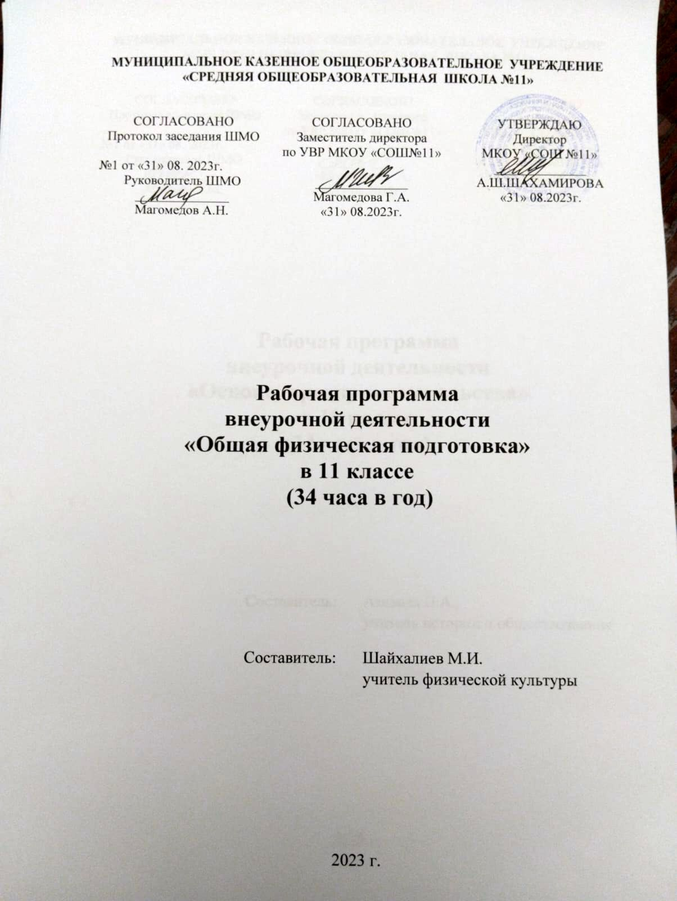**МУНИЦИПАЛЬНОЕ КАЗЕННОЕ ОБЩЕОБРАЗОВАТЕЛЬНОЕ УЧРЕЖДЕНИЕ**

**«СРЕДНЯЯ ОБЩЕОБРАЗОВАТЕЛЬНАЯ ШКОЛА №11»**

|  |  |  |
| --- | --- | --- |
| СОГЛАСОВАНО | СОГЛАСОВАНО | УТВЕРЖДАЮ |
| Протокол заседания ШМО | Заместитель директора  по УВР МКОУ «СОШ№11» | Директор  МКОУ «СОШ №11» |
| №1 от «31» 08. 2023г.  Руководитель ШМО ______________  Магомедов А.Н. | ______________ Магомедова Г.А.  «31» 08.2023г. | ______________  А.Ш.ШАХАМИРОВА  «31» 08.2023г. |

**Рабочая программа**

**внеурочной деятельности**

**«Общая физическая подготовка»**

**в 11 классе**

**(34 часа в год)**

|  |  |
| --- | --- |
| Составитель: | Шайхалиев М.И. |
|  | учитель физической культуры |

2023 г.

**ПОЯСНИТЕЛЬНАЯ ЗАПИСКА.**

Рабочая программа внеурочной деятельности «Общая физическая подготовка» для 11 класса составлена на основе основной образовательной программы среднего общего образования, в соответствии с требованиями к результатам освоения ООП СОО, представленным в ФГОС СОО, а также Федеральной программы воспитания.

Программа курса внеурочной деятельности «Общая физическая подготовка» является неотъемлемой частью образовательного процесса и направлена на осуществление следующих целей: укрепление здоровья, физического развития и подготовленности; воспитание личностных качеств; освоение и совершенствование жизненно важных двигательных навыков, основ спортивной техники и избранного вида спорта.

Цель внеурочных форм занятий состоит в том, чтобы на основе интересов и склонностей учащихся углубить знания, расширить и закрепить арсенал двигательных умений и навыков в конкретных видах спорта, достигнуть более высокого уровня развития двигательных способностей, нравственных качеств, приобщить их к регулярным тренировкам.

Задачи, решаемые в рамках данной программы:

* + активизировать двигательную активность школьников во внеурочное время;
  + формировать умение самостоятельно выбирать, организовывать и проводить подходящую игру с учётом особенностей участников, условий и обстоятельств;
  + создавать условия для проявления чувства коллективизма;
  + обучение жизненно важным двигательным навыкам и умениям, применению их в различных по сложности условиях;
  + воспитывать культуру игрового общения, ценностного отношения к подвижным играм как наследию и к проявлению здорового образа жизни;
  + воспитание привычки к самостоятельным занятиям физическими упражнениями, избранными видами спорта в свободное время;
  + воспитание инициативности, самостоятельности, взаимопомощи, дисциплинированности, чувства ответственности.

Темы и разделы выбраны с учетом имеющейся материальной базы и местных климатических условий.

Программа общей физической подготовки составлена на основе материала, который обучающиеся изучают на уроках физической культуры в общеобразовательной школе, дополняя его с учетом интересов школьников (в зависимости от возраста, пола, времен года и местных особенностей) к тем видам спорта, которые пользуются популярностью в повседневной жизни.

Основной формой деятельности в рамках реализации курса является групповое учебно-тренировочное занятие по расписанию. Курс также предусматривает проведение бесед, игр, соревнований.

Планом внеурочной деятельности на курс внеурочной деятельности «Общая физическая подготовка» на уровне среднего общего образования отводится 34 часа в классе в 11 классе: один час в неделю.

Воспитательный потенциал внеурочной деятельности «Общая физическая подготовка» реализуется через:

- побуждение обучающихся соблюдать на занятии общепринятые нормы поведения, правила общения со старшими (педагогическими работниками) и сверстниками (обучающимися), принципы учебной дисциплины и самоорганизации;

- привлечение внимания обучающихся к ценностному аспекту изучаемых на занятиях явлений, использование воспитательных возможностей содержания раздела через демонстрацию обучающимся примеров ответственного, гражданского поведения, проявления человеколюбия и добросердечности, через подбор соответствующих текстов для чтения, задач для решения, проблемных ситуаций для обсуждения в классе;

- включение в занятие процедур, которые помогают поддержать мотивацию обучающихся к получению знаний, налаживанию позитивных межличностных отношений в классе, помогают установлению доброжелательной атмосферы во время занятия;

- применение на занятиях интерактивных форм работы с обучающимися: интеллектуальных, стимулирующих познавательную мотивацию, игровых методик, дискуссий, дающих возможность приобрести опыт ведения конструктивного диалога; групповой работы, которая учит строить отношения и действовать в команде, способствует развитию критического мышления;

- инициирование и поддержку исследовательской деятельности обучающихся, планирование и выполнение индивидуальных и групповых проектов, что даст обучающимся возможность приобрести навык самостоятельного решения теоретической проблемы, навык генерирования и оформления собственных идей, навык уважительного отношения к чужим идеям, оформленным в работах других исследователей, навык публичного выступления перед аудиторией, аргументирования и отстаивания своей точки зрения.

**СОДЕРЖАНИЕ КУРСА ВНЕУРОЧНОЙ ДЕЯТЕЛЬНОСТИ**

*Общая физическая подготовка*  как система разнообразных форм занятий физическими упражнениями по укреплению здоровья человека. Ходьба, бег, прыжки, лазанье как жизненно важные способы передвижения человека.

Правила предупреждения травматизма во время занятий физическими упражнениями: организация мест занятий, подбор одежды, обуви и инвентаря.

Из истории физической культуры. История развития физической культуры и первых соревнований.

*Физические упражнения*, их влияние на физическое развитие и развитие физических качеств. Физическая подготовка и ее связь с развитием основных физических качеств. Характеристика основных физических качеств: силы, быстроты, выносливости, гибкости и равновесия.

Физическая нагрузка и ее влияние на повышение частоты сердечных сокращений.

**Способы физкультурной деятельности**

*Самостоятельные занятия.* Составление режима дня. Выполнение простейших закаливающих процедур, комплексов упражнений для формирования правильной осанки и развития мышц туловища, развития основных физических качеств; проведение оздоровительных занятий в режиме дня (утренняя зарядка, физкультминутки).

Самостоятельные наблюдения за физическим развитием и физической подготовленностью. Измерение длины и массы тела, показателей осанки и физических качеств. Измерение частоты сердечных сокращений во время выполнения физических упражнений.

Самостоятельные игры и развлечения. Организация и проведение подвижных игр (на спортивной площадке и спортивном зале).

**Физическое совершенствование**

Физкультурно-оздоровительная деятельность. Комплексы физических упражнений для утренней зарядки, физкультминуток, занятий по профилактике и коррекции нарушений осанки.

Комплексы упражнений на развитие физических качеств.

Комплексы дыхательных упражнений. Гимнастика для глаз.

Спортивно-оздоровительная деятельность.

**Гимнастика с основами акробатики.**

Развитие гибкости, формирование осанки, развитие силовых способностей.

Организующие команды и приемы. Строевые действия в шеренге и колонне; выполнение строевых команд.

Акробатические упражнения. Упоры; седы; упражнения в группировке; перекаты; стойка на лопатках; кувырки вперед и назад; гимнастический мост.

Акробатические комбинации.

Гимнастические упражнения прикладного характера. Прыжки со скакалкой. Передвижение по гимнастической стенке. Преодоление полосы препятствий, передвижение по наклонной гимнастической скамейке. Лазанье по канату

**Легкая атлетика.**

Развитие координации, быстроты, выносливости, силовых способностей.

Беговые упражнения; челночный бег; низкий и высокий старт с последующим ускорением; бег с передачей эстафетной палочки; кросс 1000 – 3000 м.

Прыжковые упражнения: на одной ноге и двух ногах на месте и с продвижением; в длину и высоту; спрыгивание и запрыгивание;

Броски: большого мяча (1 кг и 3 кг) на дальность разными способами.

Метание: малого мяча в вертикальную и горизонтальную цель и на дальность.

**Подвижные и спортивные игры.**

На материале гимнастики с основами акробатики: игровые задания с использованием строевых упражнений, упражнений на внимание, силу, ловкость и координацию.

На материале легкой атлетики: прыжки, бег, метания и броски; упражнения на координацию, выносливость и быстроту.

**На материале спортивных игр:**

Баскетбол: специальные передвижения без мяча и с мячом; ведение мяча; передачи и ловля мяча; броски мяча в корзину; индивидуальные и групповые атакующие и защитные действия; подвижные игры на материале баскетбола.

Волейбол: стойка игрока, передвижения; подбрасывание мяча; подача мяча; прием и передача мяча; подвижные игры на материале волейбола.

**На материале лыжной подготовки:**

Передвижение на лыжах; повороты; спуски; подъемы; торможение.

**ПЛАНИРУЕМЫЕ РЕЗУЛЬТАТЫ ОСВОЕНИЯ**

**КУРСА ВНЕУРОЧНОЙ ДЕЯТЕЛЬНОСТИ**

**ЛИЧНОСТНЫЕ РЕЗУЛЬТАТЫ**

В результате освоенияпрограммы внеурочной деятельности «Общая физическая подготовка» обучающиеся научатся:

* активно включаться в общение и взаимодействие со сверстниками на принципах уважения и доброжелательности, взаимопомощи и сопереживания;
* проявлять положительные качества личности и управлять своими эмоциями в различных (нестандартных) ситуациях и условиях;
* проявлять дисциплинированность, трудолюбие и упорство в достижении поставленных целей;
* оказывать бескорыстную помощь своим сверстникам, находить с ними общий язык и общие интересы.

**МЕТАПРЕДМЕТНЫЕ РЕЗУЛЬТАТЫ**

Метапредметными результатамиосвоения учащимися содержания программы внеурочной деятельности являются следующие умения:

* характеризовать явления (действия и поступки), давать им объективную оценку на основе освоенных знаний и имеющегося опыта;
* находить ошибки при выполнении учебных заданий, отбирать способы их исправления;
* общаться и взаимодействовать со сверстниками на принципах взаимоуважения и взаимопомощи, дружбы и толерантности;
* обеспечивать защиту и сохранность природы во время активного отдыха и занятий физической культурой;
* организовывать самостоятельную деятельность с учетом требований ее безопасности, сохранности инвентаря и оборудования, организации места занятий;
* планировать собственную деятельность, распределять нагрузку и отдых в процессе ее выполнения;
* анализировать и объективно оценивать результаты собственного труда, находить возможности и способы их улучшения;
* видеть красоту движений, выделять и обосновывать эстетические признаки в движениях и передвижениях человека;
* оценивать красоту телосложения и осанки, сравнивать их с эталонными образцами;
* управлять эмоциями при общении со сверстниками и взрослыми, сохранять хладнокровие, сдержанность, рассудительность;
* технически правильно выполнять двигательные действия из базовых видов спорта, использовать их в игровой и соревновательной деятельности.

**ПРЕДМЕТНЫЕ РЕЗУЛЬТАТЫ**

Предметными результатамиосвоения учащимися содержания программы по физической культуре являются следующие умения:

* планировать занятия физическими упражнениями в режиме дня, организовывать отдых и досуг с использованием средств физической культуры;
* излагать факты истории развития физической культуры, характеризовать ее роль и значение в жизнедеятельности человека, связь с трудовой и военной деятельностью;
* представлять физическую культуру как средство укрепления здоровья, физического развития и физической подготовки человека;
* измерять (познавать) индивидуальные показатели физического развития (длину и массу тела), развития основных физических качеств;
* оказывать посильную помощь и моральную поддержку сверстникам при выполнении учебных заданий, доброжелательно и уважительно объяснять ошибки и способы их устранения;
* организовывать и проводить со сверстниками подвижные игры и элементы соревнований, осуществлять их объективное судейство;
* бережно обращаться с инвентарем и оборудованием, соблюдать требования техники безопасности к местам проведения;
* организовывать и проводить занятия физической культурой с разной целевой направленностью, подбирать для них физические упражнения и выполнять их с заданной дозировкой нагрузки;
* характеризовать физическую нагрузку по показателю частоты пульса, регулировать ее напряженность во время занятий по развитию физических качеств;
* взаимодействовать со сверстниками по правилам проведения спортивных игр и соревнований;
* в доступной форме объяснять правила (технику) выполнения двигательных действий, анализировать и находить ошибки, эффективно их исправлять;
* подавать строевые команды, вести подсчет при выполнении общеразвивающих упражнений;
* находить отличительные особенности в выполнении двигательного действия разными учениками, выделять отличительные признаки и элементы;
* выполнять акробатические и гимнастические комбинации в соответствии с требованиями;
* выполнять технические действия из базовых видов спорта, применять их в игровой и соревновательной деятельности;
* выполнять жизненно важные двигательные навыки и умения различными способами, в различных изменяющихся, вариативных условиях.

**ФОРМЫ ПРОВЕДЕНИЯ ЗАНЯТИЙ:** групповое учебно-тренировочное занятие по расписанию, проведение бесед, игр, соревнований.

**ТЕМАТИЧЕСКОЕ ПЛАНИРОВАНИЕ**

|  |  |  |  |  |
| --- | --- | --- | --- | --- |
| **№**  **п/п** | **Тема, раздел курса** | **Кол-во часов** | **Основные виды деятельности обучающихся** | **Электронные образовательные ресурсы** |
| 1 | Лёгкая атлетика | 10 | Изучают историю лёгкой атлетики и запоминают имена выдающихся отечественных спортсменов. Описывают технику выполнения беговых упражнений, выявляют и устраняют характерные ошибки в процессе освоения.  Демонстрируют вариативное выполнение беговых упражнений.  Применяют беговые упражнения для развития соответствующих физических качеств, выбирают индивидуальный режим физической нагрузки, контролируют её по частоте сердечных сокращений.  Взаимодействуют со сверстниками в процессе совместного освоения беговых упражнений, соблюдают правила безопасности | <https://resh.edu.ru/subject/lesson/4783/conspect/226102/> |
| 2 | Баскетбол | 8 | Выполняют правила игры в баскетбол в процессе соревновательной деятельности. Описыватют технику передвижения в стойке баскетболиста и используют ее в процессе игровой деятельности. Описывать технику прыжка в верх толчком одной с приземлением на другую, использовать ее в процессе игровой деятельности. Описывают технику изучаемых игровых приёмов и действий, выявляя и устраняя типичные ошибки.  Демонстрируют технику ведения мяча различными способами. Описывают технику выполнения бросков мяча в корзину , анализируют правильность выполнения, выявляют ошибки и предлагают способы их исправления. Демонстрируют технику и результативность бросков мяча в корзину.  Совершенствуются в основных приёмах игры в баскетбол.  Взаимодействуют со сверстниками в процессе совместного освоения техники игровых приёмов и действий, соблюдают правила безопасности | <https://uchebnik.mos.ru/material/app/161228> |
| 3 | Волейбол | 5 | Изучают историю волейбола и запоминают имена выдающихся отечественных волейболистов — олимпийских чемпионов.  Совершенствуются в основных приёмах игры в волейбол .  Описывают технику изучаемых игровых приемов и действий, выявляя и устраняя типичные ошибки.  Демонстрируют технику игры.  Взаимодействуют со сверстниками в процессе совместного освоения техники игровых приёмов и действий, соблюдают правила безопасности . | <https://resh.edu.ru/subject/lesson/4783/conspect/226102/> |
| 4 | Гимнастика с элементами акробатики | 5 | Изучают историю гимнастики и запоминают имена выдающихся отечественных гимнастов — олимпийских чемпионов.  Совершенствуются в технике выполнения элементов и комплексов гимнастических упражнений.  Демонстрируют выполнение гимнастических упражнений | <https://uchebnik.mos.ru/material/app/161228> |
| 5 | Лыжная подготовка | 6 | Изучают историю лыжного спорта и запоминают имена выдающихся отечественных спортсменов по лыжным гонкам и биатлону.  Осваивают правила подбора одежды и обуви для занятий по лыжной подготовке.  Изучают разновидности лыж и правила подготовка лыж к занятиям. Совершенствуются в технике лыжных ходов.  Совершенствуются в технике спусков и подъемов.  Совершенствуются в переходе с одного хода на другой.  Взаимодействуют со сверстниками в процессе совместного освоения техники ходьбы на лыжах, соблюдают правила безопасности . | <https://resh.edu.ru/subject/lesson/4783/conspect/226102/> |
|  | **Итого** | **34** |  |  |